Plena inclusión forma a 243 personas en 8 CCAA sobre competencias digitales
“La brecha tecnológica condena a las personas con discapacidad intelectual a ser ciudadanas de segunda clase”

- Transformación Digital para la Inclusión es un proyecto Next Generation que extiende medidas que favorecen el acceso al derecho tecnológico para miles de personas con discapacidad intelectual
- Las barreras que levanta la ausencia de accesibilidad de dispositivos y programas impiden a estas personas disfrutar de derechos fundamentales como el empleo, la salud o el ocio

Madrid / Zaragoza, 18/10/2023. “La tecnología es hoy en día uno de los frenos más importantes que impiden a miles de personas con discapacidad intelectual (y también a otras muchas con dificultades de comprensión) participar, igual que el resto de la ciudadanía, de derechos fundamentales como el empleo, la salud o el ocio, asegura Carmen Laucirica, presidenta de Plena inclusión España.

La confederación que agrupa a 950 asociaciones de toda España, 40 en Aragón, que tienen como objetivo apoyar a más de 150.000 personas con discapacidad intelectual y sus familias, combina la denuncia de esta injusticia con la búsqueda de soluciones. Por ello, desde hace meses se embarcó en el proyecto europeo ‘Transformación Digital para la Inclusión’, en el que participan federaciones de 8 comunidades autónomas, además de la asociación Liber, y que tiene por objeto movilizar a la sociedad, mediante diferentes estrategias, para revertir un fenómeno que cada vez mina en mayor medida las oportunidades de estas personas para acceder a los mismos derechos que el resto de la ciudadanía.

CAPACITACIÓN A 243 PERSONAS
En este mismo mes se han desarrollado cursos presenciales de Adquisición de Competencias Digitales dirigidos a personas con discapacidad intelectual del desarrollo. Estas jornadas de capacitación básica se han impartido en: Canarias (dos en Tenerife, uno en La Palma y uno en Gran Canaria), Andalucía (uno en Sevilla y uno en Granada), Badajoz (uno en Badajoz y uno en Mérida), Castilla-La Mancha (dos en Toledo y uno en Albacete), y uno más en Aragón, que todavía se está desarrollando Huesca.

A estos cursos hay que sumar los cuatro que se pusieron en marcha en Galicia (dos en La Coruña, uno en Santiago de Compostela y uno en Vigo) a final de septiembre. En las próximas semanas está previsto el inicio de tres nuevos cursos: uno que comenzará el próximo lunes en Calatayud (Zaragoza), otro más que se impartirá próximamente en Monzón (Huesca) y uno más en Ciudad Real. En total, el proyecto promueve la realización de 18 cursos presenciales en 6 comunidades autónomas.

Este proyecto cuenta con el apoyo del Ministerio de Derechos Sociales y Agenda 2030, la financiación de la Unión Europea (vía fondos Next Generation) y se haya bajo el paraguas del Plan de Recuperación, Transformación y Resiliencia del Gobierno. Se trata de una de las 13 iniciativas que Plena inclusión desarrolla hasta final del presente año, y con las se movilizan esfuerzos que tienen por objetivo la formación a las personas con discapacidad intelectual y a sus familias, la sensibilización para el cambio de actitudes, la capacitación a agentes públicos y comunitarios o el uso de la tecnología para promover el acceso de la personas con discapacidad al empleo o, incluso, la reducción de restricciones a personas con más necesidades de apoyo.

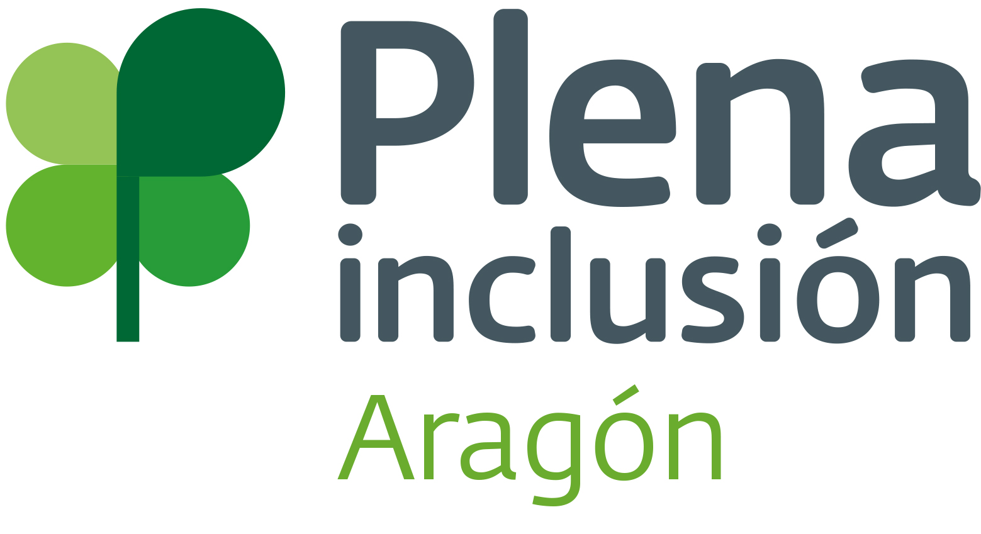 | Mario Gracia Cortés  Comunicación  Calle Joaquina Zamora, 4, 50018. Zaragoza.  Tll: 976 738 581 | 676 683 587  comunicacion@plenainclusionaragon.com  www.plenainclusionaragon.com
Plena Inclusión Aragón (antes FEAPS Aragón) es una agrupación de 40 entidades con representación en las tres provincias aragonesas que, a través de más de 80 centros, atienden a 4.500 personas con discapacidad intelectual y a sus familias. Plena Inclusión Aragón forma parte de Plena Inclusión España.

